**5. A feladat a Bocskai-féle felkeléssel kapcsolatos.**

**Oldja meg a szöveg és ismeretei alapján a feladatokat!**

„A tizenöt éves háború pusztításai mérhetetlen emberi és anyagi veszteséget okoztak az ország lakosságának. A háború folyamán az udvar pénzügyi tartalékai kimerültek,s a kamara a magyar főnemesség vagyonának megszerzésével akart segíteni. Ezért felségárulási perbe fogták a leggazdagabb magyar főurakat (Illésházy István országbírót, Rákóczi Zsigmond felső-magyarországi főkapitányt), hogy birtokaikat megszerezzék. Ezt még tetézték a reformált egyházak ellen indított támadásokkal.1604 elején Belgiojoso kassai főkapitány erővel elvetette a kassai lutheránus polgároktól a Szent Erzsébet-templomot, s a katolikusoknak adatta.

Az országgyűlés tiltakozásaira Rudolf válaszul a rendiséget meg akarta fosztani

vallása védelmének legfontosabb eszközétől, a vallási kérdések országgyűlési tárgyalásától.

Ezzel azonban nem csak vallási érzelmeikben, de rendi jogaiban is megsértette

a magyar nemességet. Éveken át folyamatosan tízezrek voltak fegyverben mindkét

oldalon, s eltartásuk minden terhe az ország lakosságára hárult, ami a népesség

elnyomorodásához vezetett. A seregek (magyarok, zsoldosok, törökök) nyomában

országrészek néptelenedtek el. Az otthonukat vesztett paraszti tömegeknek csak

töredéke tudott korábbi helyzetébe visszajutni. Elpusztultak vagy szaporították a

kóborló, fosztogató, zsoldosnak álló hajdúság létszámát.” *(tankönyvi szöveg)*

1. **Soroljon föl három okot a szöveg alapján, amelyek a felkeléshez vezettek!** *Néhányszavas válaszokat írjon!* (Elemenként 0,5 pont.)

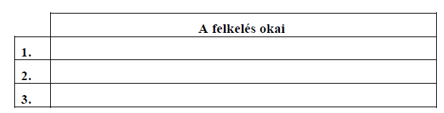

**b) Határozza meg a felkelést lezáró békekötés időpontját, és soroljon föl eredményei közül kettőt! (Elemenként 0,5 pont.)**

**A békekötés időpontja: ……………........ (év)**

**Eredmények: …………………………………………………………………………...**

**……………………………………………………………………………**

**Megoldás**

**5. Bocskai-felkelés (Elemenként 0,5 pont, összesen 3 pont.)**

**a)** lehetséges okok: pl. 15 éves háború pusztítása, vallásszabadság megsértése, rendi

sérelmek (felségárulási perek), a hajdúk helyzete (más jó megoldások is elfogadhatók)

**b)** 1606.

pl. a vallásszabadság biztosítása, a háború befejezése, a rendi sérelmek

megszüntetése, a hajdúk letelepítése